Szanowni Państwo,
Warszawa, 13 stycznia 2017 r.


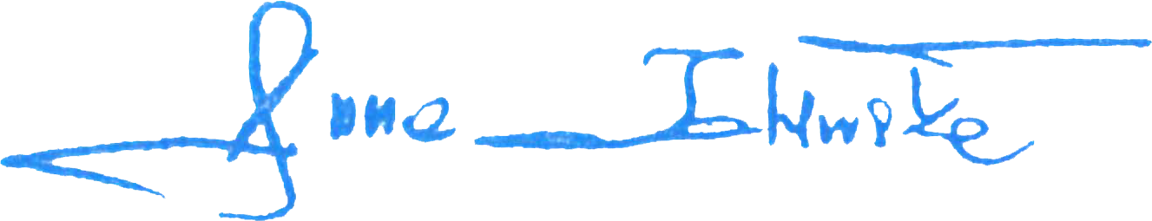
Drodzy Rodzice i Opiekunowie,

rozpoczynamy kolejny etap reformy edukacji. Chcemy przejść przez niego wspólnie z Państwem.
Nowa szkoła będzie bezpieczna i przyjazna dla uczniów oraz rodziców, z dobrze przygotowaną i uczciwie wynagradzaną kadrą pedagogiczną.
Nowe zasady wejdą w życie 1 września 2017 roku. Jednak reforma oświaty to nie tylko przekształcenie samego ustroju szkolnego. Szkoła powinna być przede wszystkim nowoczesna, przyjazna i bezpieczna. Dążymy do m.in.:
- zmniejszenia liczby dzieci w klasach,
- ograniczenia dwuzmianowości i konieczności dowożenia uczniów do szkół,
- wzmocnienia pozycji rodziców w szkole,
- dostępu do szerokopasmowego internetu do wszystkich szkół (wspólnie z Ministerstwem
Cyfryzacji).
Dziecko już od szkoły podstawowej będzie rozwijało umiejętności czytelnicze. Na lekcjach nauczyciel będzie czytał wspólnie z uczniami. Dzieci nauczą się pracy zespołowej i kreatywności. Przywrócimy znaczenie kształcenia przedmiotowego.
Położymy nacisk na naukę języków obcych, znajomość technologii informacyjno- komunikacyjnych i matematyki. Każdy uczeń w szkole otrzyma bezpłatny podręcznik i materiały ćwiczeniowe. Chcemy, aby docelowo w każdej szkole pracował pedagog, psycholog, logopeda, doradca zawodowy i metodyczny. Zależy nam na tym, aby uczniowie oraz nauczyciele lubili swoją szkołę i czuli się w niej docenieni.
Zadbamy o cyberbezpieczeństwo. Dzieci dowiedzą się jak bezpiecznie poruszać się w sieci i czym różni się rzeczywistość wirtualna od realnego świata.
Reforma edukacji to także przywrócenie należnej rangi szkolnictwu zawodowemu. Chcemy realnie powiązać kształcenie zawodowe z rynkiem pracy. 1 września 2017 roku uruchomimy branżowe szkoły I stopnia, zaś w 2020 roku – branżowe szkoły II stopnia.
Reforma jest dobrze przygotowana i przemyślana – jej wprowadzanie to wieloletni proces. Będziemy ją wdrażali etapowo aż do 2023 roku. Chcemy, aby ten czas był jak najbardziej przyjazny tak dla dzieci, jak i dla rodziców. W związku z tym powołałam w Ministerstwie Edukacji Narodowej Zespół do spraw wdrażania reformy. Przy współpracy z Koordynatorami z ramienia Kuratoriów Oświaty będzie on na bieżąco monitorował sytuację w regionach. Chcemy być blisko i na bieżąco reagować na Państwa uwagi.
Do 31 marca 2017 r. samorządy mają czas na podjęcie decyzji i poinformowanie, jak będzie wyglądała nowa sieć szkół. Zachęcamy do kontaktu z dyrektorami szkół, nauczycielami oraz lokalnymi urzędami, aby sprawdzić jakie propozycje przekształceń zostały zaplanowane w poszczególnych miejscowościach.
Przy wprowadzaniu zmian chcemy być blisko Państwa. Do końca marca 2017 r. Kuratorzy Oświaty i Wojewodowie będą spotykali się z nauczycielami, dyrektorami szkół, samorządowcami, a przede wszystkim rodzicami i opiekunami. Zapraszam do udziału w tych spotkaniach. Zachęcam również do odwiedzenia strony: www.reformaedukacji.men.gov.pl

Z poważaniem

Anna Zalewska Minister Edukacji Narodowej

